Axkid Modukid

Modukid Sitz von 61 cm bis 105 cm
- getestet nach dem strengen schwedischen Plustest
- passt sich immer automatisch an die Größe ihres Kindes an
- Lieferung mit abnehmbarem Kopfstützenverkleinerer für kleinere Kinder
- Axkid Side Impact Protection (ASIP)
- mehr Sicht fürs Kind durch eine deutlich höhere Sitzposition
- platzsparender Einbau oder mit viel Beinfreiheit für größere Kinder
- einfache Verwendung in 2 Fahrzeugen durch 2. Base (optional)

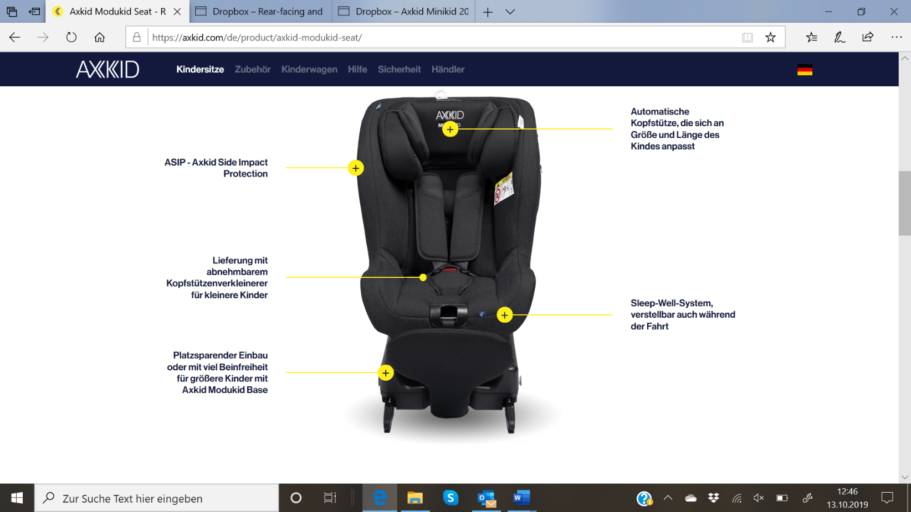

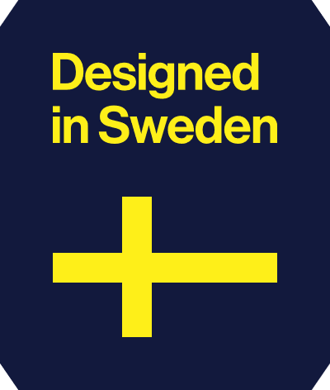
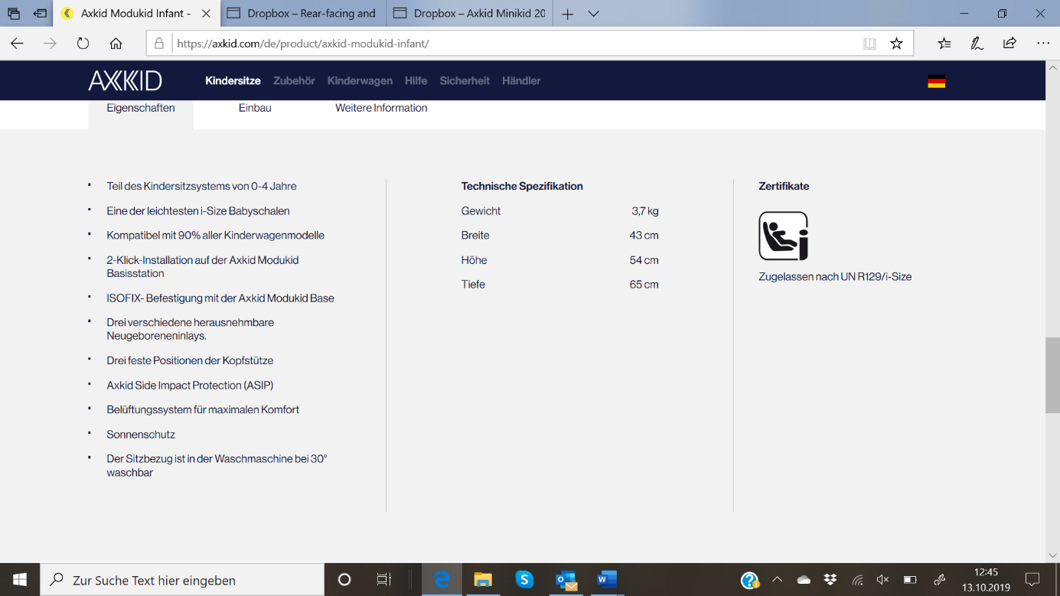

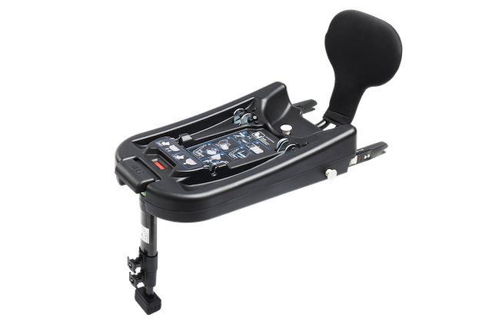
inklusive Modukit Base

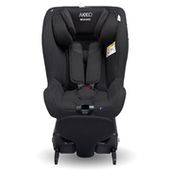
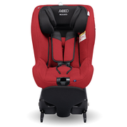
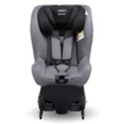
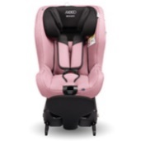
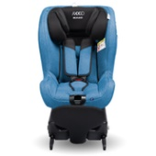
UVP 369 EUR

